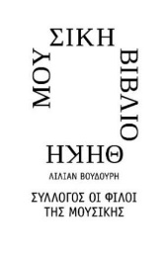

Αθήνα, 3 Νοεμβρίου 2026

ΔΕΛΤΙΟ ΤΥΠΟΥ

Μουσική Βιβλιοθήκη «Λίλιαν Βουδούρη» του Συλλόγου Οι Φίλοι της Μουσικής
στο Μέγαρο Μουσικής Αθηνών

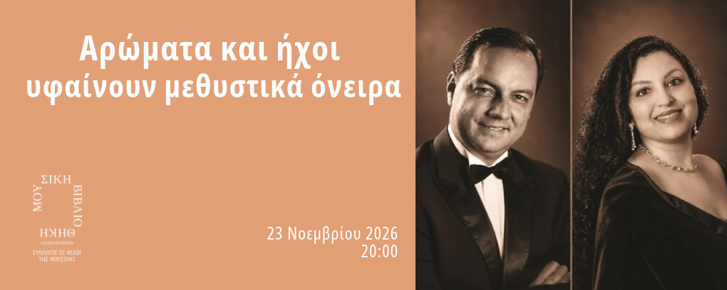

ΣΥΜΜΕΤΟΧΙΚΗ ΚΑΙ ΟΣΦΡΗΤΙΚΗ ΣΥΝΑΥΛΙΑ

Αρώματα και ήχοι υφαίνουν μεθυστικά όνειρα
Δευτέρα 23 Νοεμβρίου 2026, 20:00

Αίθουσα Διδασκαλίας Μουσικής Βιβλιοθήκης
Στο Μέγαρο Μουσικής Αθηνών

Μία πρωτότυπη συμμετοχική και οσφρητική συναυλία με την υψίφωνο Σοφία Βαρβούνη και τον τενόρο Juan Carlos Villarraga διοργανώνει η Μουσική Βιβλιοθήκη του Συλλόγου Οι Φίλοι της Μουσικής στην Αίθουσα Διδασκαλίας στο Μέγαρο, τη Δευτέρα 23 Νοεμβρίου στις 20:00.

Μια βραδιά όπου η μουσική συναντά το άρωμα και οι αισθήσεις συνομιλούν. Με οδηγό τη φωνή και συνοδοιπόρο επιλεγμένες οσφρητικές νότες, η Lyria33 προσκαλεί το κοινό σε μια πολυαισθητηριακή εμπειρία, στην οποία οι μελωδίες ξυπνούν εικόνες, τα αρώματα γεννούν αναμνήσεις και κάθε μουσική στιγμή αποκτά μια ξεχωριστή ποιητική διάσταση. Σαν ένα αόρατο νήμα, το άρωμα διαπερνά τη μουσική και ενώνει τις αισθήσεις, δημιουργώντας ένα ενιαίο τοπίο συγκίνησης και φαντασίας. Το κοινό δεν παρακολουθεί απλώς· γίνεται συνοδοιπόρος σε ένα ταξίδι όπου ο ήχος αποκτά άρωμα, η μνήμη μεταμορφώνεται σε εμπειρία και η συναυλία μετατρέπεται σε έναν χώρο ουσιαστικής συμμετοχής και συνύπαρξης.

ΥΨΙΦΩΝΟΣ
Σοφία Βαρβούνη
ΤΕΝΟΡΟΣ
Juan Carlos Villarraga
ΠΙΑΝΟ
Μάριος Καζάς

ΑΙΘΟΥΣΑ ΔΙΔΑΣΚΑΛΙΑΣ
Δευτέρα 23.11 / 20:00

ΤΙΜΕΣ ΕΙΣΙΤΗΡΙΩΝ
€12.00, €10.00 Εκπτωτικό
https://www.ticketservices.gr/event/mmb-aromata-kai-ixoi-ifainoun-methistika-oneira/?lang=el

ΜΕ ΤΗΝ ΠΑΡΑΚΛΗΣΗ ΤΗΣ ΔΗΜΟΣΙΕΥΣΗΣ
ΕΥΧΑΡΙΣΤΟΥΜΕ
Πληροφορίες για αυτό το δελτίο:
Μαριάννα Αναστασίου
Υπεύθυνη Επικοινωνίας και Συντονισμού Εκδηλώσεων
Μουσική Βιβλιοθήκη «Λίλιαν Βουδούρη»
Σύλλογος Οι Φίλοι της Μουσικής στο Μέγαρο Μουσικής Αθηνών
Τηλ. 210-7282771 manastasiou@megaron.gr www.mmb.org.gr / www.sfm.gr

